新 书 推 荐
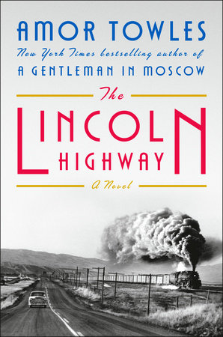
中文书名：《林肯公路》
英文书名：THE LINCOLN HIGHWAY
作 者：Amor Towles
出 版 社：Viking
代理公司：WME/ANA/Lauren Li
页 数：待定
出版时间：2021年10月
代理地区：中国大陆、台湾
审读资料：电子稿
类 型：小说

内容简介：

《礼貌规则》（Rules of Civility）和《莫斯科绅士》（A Gentleman in Moscow）的作者阿莫尔·托尔斯（Amor Towles）是一位沉迷于创作复杂小说的大师，他以20世纪50年代的美国为背景，创作了一部风格鲜明、引人入胜的小说

1954年6月，18岁的埃米特·沃森（Emmett Watson）因过失杀人罪刚在内布拉斯加州服刑一年，就被劳改农场的管理员赶回家中。埃米特的母亲早就去世了，父亲也在最近也去世了，家里的农场被银行取消了抵押品赎回权。埃米特打算带着他八岁的弟弟，去西部重新开始自己的生活。但是，在典狱长开车离开后，埃米特发现，他在农场的两个朋友藏身于典狱长的汽车的后备箱里。他们两人一起踏上了一段与埃米特为自己制定的的未来完全不同的旅程。

托尔斯的第三部小说中讲述的故事仅仅历时十天，作者从多个角度进行讲述，完全满足了喜欢他多层次文学风格，以及同时提供的一系列崭新、丰富的背景、人物和主题的粉丝们。

作者简介：

阿莫尔·托尔斯（Amor Towles）是《纽约时报》（New York Times）畅销书《礼貌规则》（Rules of Civility）和《莫斯科绅士》（A Gentleman in Moscow）的作者。这两部小说总销量超过300万册，还被翻译成三十多种语言。托尔斯作为投资专家已经有二十多年的工作经验，他现在全身心地投入到写作当中，与妻子以及两个孩子一起住在曼哈顿。

谢谢您的阅读！
请将反馈信息发至：李文浩（Lauren Li）
安德鲁·纳伯格联合国际有限公司北京代表处
北京市海淀区中关村大街甲59号中国人民大学文化大厦1705室
邮编：100872
电话：010-82449901
传真：010-82504200
Email：Lauren@nurnberg.com.cn
网址：http://www.nurnberg.com.cn
微博：http://weibo.com/nurnberg
豆瓣小站：http://site.douban.com/110577/
微信订阅号：ANABJ2002

